STT-NF

Praktikum SIG Aplikasi Google Map 2

TEKNIK INFORMATIKA / SISTEM INFORMASI

STT TERPADU NURUL FIKRI

**Aplikasi Google Map 2**

# Pokok Bahasan

* Mengenal layer pada aplikasi Google Map
* Membuat tagging wilayah Indonesia dengan Google Map

# Tujuan Praktikum

Setelah melakukan praktikum mahasiswa diharapkan mampu

* Memahami konsep penggunaan peta vector Google Map
* Memahami manajemen peta dan tagging peta menggunakan Google Map
* Menyimpan peta dengan fitur layer menggunakan Google Map

# Tugas Pendahuluan

1. Apa yang dimaksud dengan layer pada SIG?

Dalam Sistem Informasi Geografis (SIG), "layer" atau lapisan merujuk pada representasi data geospasial yang terorganisir secara terpisah namun dapat digabungkan untuk analisis dan visualisasi.

1. Sebutkan jenis layer dari data SIG?
2. Layer Vektor

Menyimpan data dalam bentuk titik, garis, dan poligon. Contohnya termasuk batas administrasi, jalan, dan lokasi titik tertentu (seperti sekolah atau rumah sakit).

1. Layer Raster

Menyimpan data dalam bentuk grid atau piksel, biasanya digunakan untuk data yang bersifat kontinu, seperti citra satelit, peta topografi, atau data suhu.

1. Layer Tematik

Menyediakan informasi yang berkaitan dengan tema tertentu, seperti penggunaan lahan, kepadatan penduduk, atau data lingkungan.

1. Layer Basis

Menyediakan konteks geografis, seperti peta dasar yang menunjukkan fitur fisik seperti sungai, pegunungan, dan jalan.

# Data Layer pada Aplikasi Google Map

1. Download data propinsi di Indonesia format JSON yang telah ada koordinat GPS, lakukan pencarian di Google
2. Konversi format data JSON ke file CSV
3. Pisahkan data CSV hasil konversi menjadi beberapa file berdasarkan pulau besar di Indonesia: (1) sumatera.csv, (2) jawa-bali.csv, (3) kalimantan.csv, (4) sulawesi.csv, (5). indonesia_timur.csv (maluku, nusa tenggara dan papua)
4. Buka aplikasi Google Map: [https://maps.google.com](https://maps.google.com/)
5. Selanjutnya dari menu Google Map pilih menu Saved → Maps → Open My Maps →

Create A New Map.

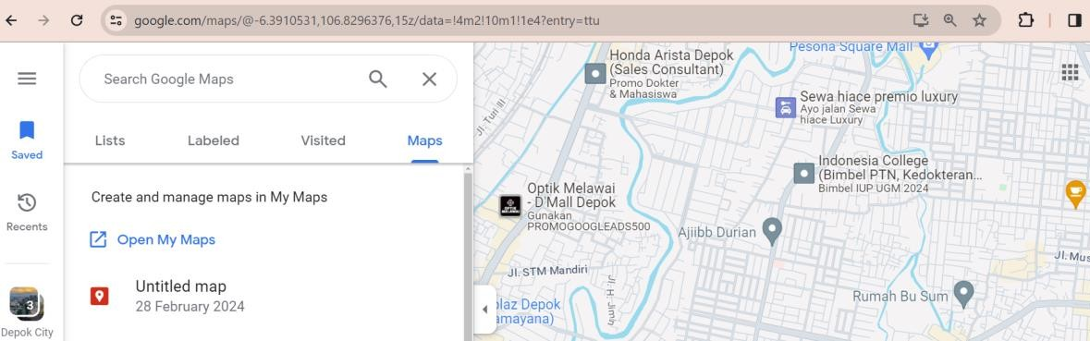

1. Beri nama peta: Propinsi berdasarkan wilayah
2. Lakukan import data layer file csv yang telah dibuat pada tahap sebelumnya, pilih Add Layer, beri nama layer: Sumatera, Import data: sumatera.csv

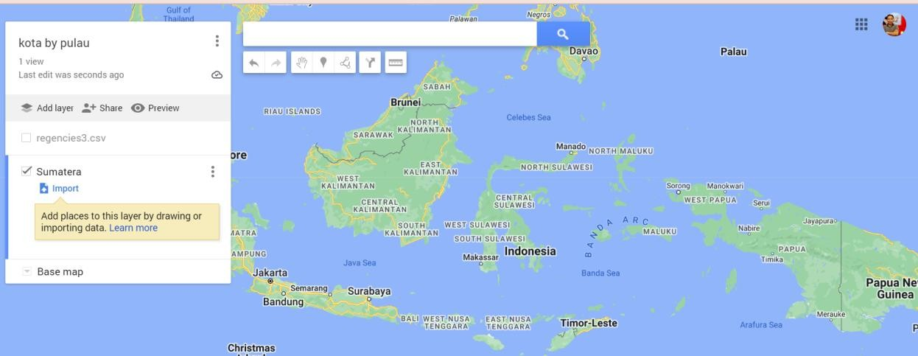

1. Lakukan point 7 untuk semua data CSV yang telah dibuat di point 3
2. Tampilkan hasilnya untuk layer Sumatera dan Jawa-Bali

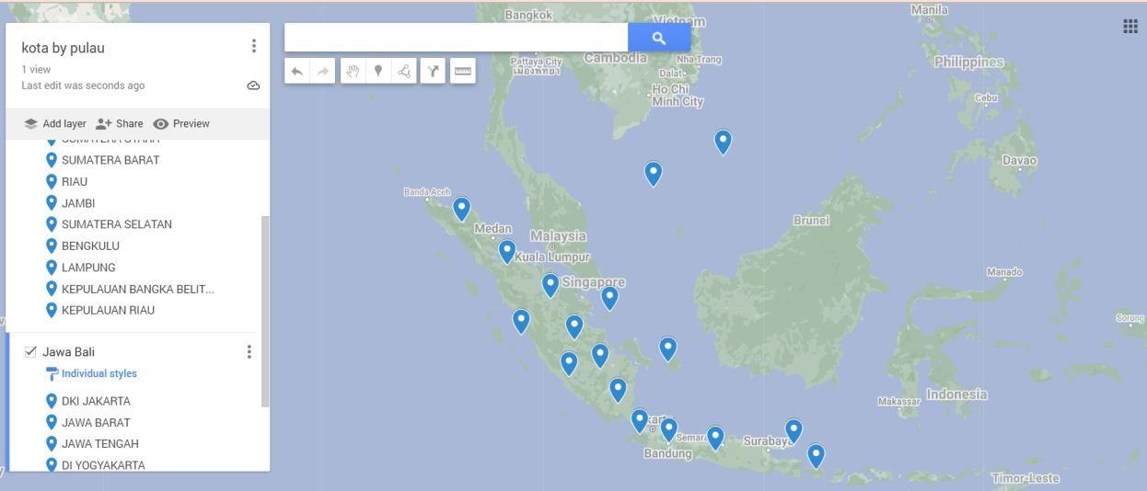

1. Jika ada kesalahan koordinat GPS propinsi lakukan perbaikan
2. Setelah diperbaiki export data Kembali ke file CSV untuk setiap layernya
3. Upload data perbaikan ke github anda

Link Github:

[https://github.com/Nelann/Kuliah-SIG/blob/main/Praktikum%203/daftar-perbaikan-nama-provinsi/Daftar%20Perbaikan%20Provinsi.csv](https://github.com/Nelann/Kuliah-SIG/blob/main/Praktikum%203/daftar-perbaikan-nama-provinsi/Daftar%20Perbaikan%20Provinsi.csv%0c)

# Praktikum Mandiri 1

1. Buatlah Peta dengan layer data kabupaten/kota menggunakan Google Map untuk wilayah pulau Jawa, dengan membagi data menjadi 6 layer:
   1. Jawa barat
   2. DKI Jakarta + Kep Seribu
   3. Banten
   4. Jawa Tengah
   5. DI Yogyakarta
   6. Jawa Timur
2. Perbaiki koordinat GPS kabupaten/kota jika ada kesalahan titik GPS
3. Export data hasil perbaikan ke file CSV dan upload ke github
4. Screenshoot layer aplikasi Google Map tampilkan data kabupaten/kota di Jawa Barat dan DKI Jakarta

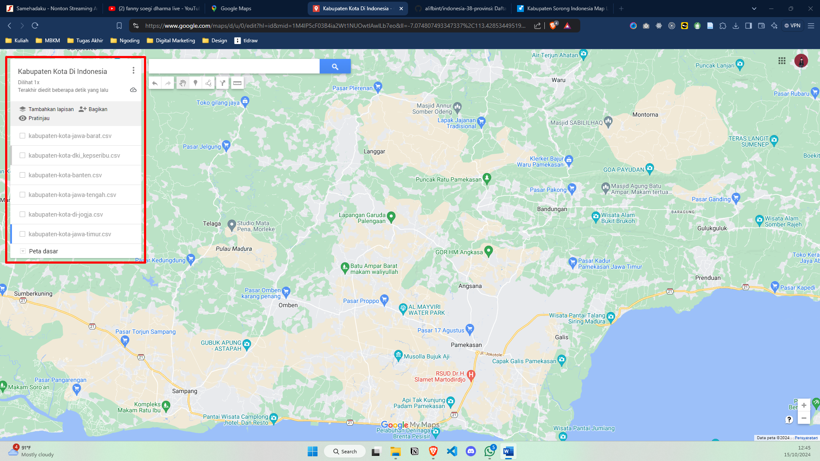

Link github:

<https://github.com/Nelann/Kuliah-SIG/tree/main/Praktikum%203/daftar-perbaikan-kabupaten-kota>